**COOKIE**

**Cookie như là một file tạm**, nó sẽ được**tự động tạo ra trong máy tính của bạn** mỗi khi bạn truy cập một trang Web nào đó, nó sẽ lưu những thông tin cá nhân của bạn như thiết bị bạn đang sử dụng, tài khoản cá nhân, v.v… và lấy lại nó để sử dụng cho những lần sau.

Thông thường, những thông tin này sẽ được các trang web sử dụng để hiểu rõ hơn về khách truy cập của họ. Bất cứ khi nào người dùng duyệt cùng một trang, họ sẽ được tương tác dựa trên lịch sử truy cập web của họ. Với tất cả các lợi ích, cookie cũng có nhiều nhược điểm.

**Ưu điểm**

1. Thân thiện với người dùng

Cookie cực kỳ thân thiện với người dùng. Khách hàng có thể chọn những gì họ cần làm với cookie. Tất cả các trình duyệt đều có cài đặt để xóa lịch sử bao gồm cả cookie. Người dùng có thể tìm thấy các tệp văn bản cookie được lưu trữ trong ổ cứng theo cách thủ công. Người dùng có thể chọn chỉnh sửa và xóa chúng.

1. Tính khả dụng

Cookies cũng có thể được thiết lập để có sẵn trong một khoảng thời gian dài hơn. Sau khi cookie được lưu trữ trên ổ cứng của người dùng, nó sẽ khả dụng miễn là người dùng xóa chúng theo cách thủ công. Ngay cả khi máy chủ bị lỗi, thông tin vẫn có thể được truy xuất từ cookie.

1. Tính tiện lợi

Bên cạnh các trang web, cookie cũng có thể ghi nhớ thông tin liên quan đến biểu mẫu. Vì vậy, mỗi khi người dùng truy cập trang web, biểu mẫu địa chỉ sẽ được điền tự động. Tuy nhiên, cookie sẽ không nhớ thông tin bí mật như thông tin thẻ tín dụng.

1. Tính quảng bá

Hầu hết các công ty, đặc biệt là các trang web thương mại điện tử có xu hướng sử dụng cookie để nhắm mục tiêu đưa sản phẩm đến gần hơn với khách hàng của họ. Thông tin như thuật ngữ tìm kiếm, từ khóa và vị trí địa lý được thu thập cho chiến dịch marketing của họ. Ngay cả các trang mạng xã hội như Facebook cũng sử dụng cookie để hiển thị quảng cáo có liên quan.

1. Tính cấu hình

Cookies cũng có thể được cấu hình theo yêu cầu. Ví dụ: nó có thể hết hạn sau khi người dùng đóng tab trình duyệt hoặc được điều chỉnh chỉ tồn tại trong một khoảng thời gian cụ thể.

1. Tiết kiệm thông tin lưu trữ

Tất cả dữ liệu liên quan đến cookie được lưu trữ trên ổ cứng mà không sử dụng tài nguyên máy chủ. Không có thêm tải hoặc trọng lượng được thêm vào máy chủ. Do đó, ít gánh nặng hơn được đặt lên chúng, điều này giúp thực hiện cookie dễ dàng hơn.

**Nhược điểm**

1. Giảm hiệu suất

Cookies không bị hạn chế dựa trên việc sử dụng internet. Bất cứ khi nào người dùng lướt web, càng nhiều cookie sẽ được tích lũy. Trừ khi người dùng xóa chúng, những cookie này sẽ là một phần của dung lượng ổ cứng. Điều này cuối cùng làm chậm hoặc chậm trình duyệt.

1. Rủi ro bảo mật

Vì cookie được lưu trữ trong ổ cứng dưới dạng tệp văn bản nên nó tiềm ẩn một số rủi ro bảo mật nghiêm trọng. Bất kỳ kẻ xâm nhập nào cũng có thể dễ dàng mở các tệp này và xem thông tin. Ngoài ra, không phải tất cả các trang web thu thập thông tin từ cookie đều hợp pháp. Một số trong số chúng có thể độc hại sử dụng cookie cho mục đích hack.

1. Giới hạn kích thước

Giới hạn kích thước cũng tồn tại trên cookie. Họ không thể lưu trữ một lượng lớn thông tin. Hầu hết các cookie chỉ có thể lưu trữ thông tin tối đa 4kb. Các trình duyệt cũng đặt ra các hạn chế về số lượng cookie. Ngoại trừ internet explorer, tất cả các trình duyệt khác chỉ cho phép tối đa 20 cookie cho một trang web.

1. Quyền riêng tư không được đảm bảo

Bên cạnh vấn đề bảo mật, quyền riêng tư là một mối quan tâm khác đối với người dùng trong cookie. Bất cứ khi nào người dùng duyệt internet, các trang web đã bật cookie sẽ ghi lại tất cả các hoạt động trực tuyến. Hầu hết người dùng không biết rằng những thông tin đó được lưu trữ trên ổ cứng của họ. Do đó, thông tin này có thể được truy cập bởi bất kỳ bên thứ ba nào, bao gồm cả các cơ quan chính phủ và doanh nghiệp.

1. Vô hiệu hóa thủ công

Các trình duyệt cũng đi kèm với tùy chọn tắt cookie. Người dùng có ý thức bảo mật cao có thể vô hiệu hóa chúng một cách đơn giản. Ngay cả một số trình duyệt cũng tự động tắt cookie nếu mức độ bảo mật được đặt ở mức cao. Do đó, các ứng dụng web sẽ không hoạt động nếu không có cookie.

1. Mã hoá thông tin

Cả mã hóa và giải mã cookie đều là một quá trình khó khăn vì nó yêu cầu mã hóa bổ sung. Do thời gian tham gia vào quá trình mã hóa, hiệu suất của ứng dụng sẽ bị ảnh hưởng.

**SESSION**

**Session** là một phiên làm việc là một khái niệm phổ biến được dùng trong lập trình web có kết nối với database. Đặc biệt các chức năng như đăng nhập, đăng xuất người dùng sẽ khó có thể thực hiện được nếu không sử dụng **session**.

Ưu điểm

1. Nó giúp duy trì trạng thái và dữ liệu của người dùng trên toàn bộ ứng dụng.
2. Nó có thể dễ dàng thực hiện và chúng ta có thể lưu trữ bất kỳ loại đối tượng nào.
3. Lưu trữ mọi dữ liệu khách hàng một cách riêng biệt.
4. Session an toàn và minh bạch đối với người dùng.

Nhược điểm

1. Hiệu suất thường bị quá tải trong trường hợp lượng người dùng lớn, do dữ liệu phiên được lưu trữ trong bộ nhớ máy chủ.
2. Chi phí liên quan đến việc tuần tự hóa và huỷ tuần tự hóa dữ liệu phiên. bởi vì Trong trường hợp chế độ phiên StateServer vàSQLServer chúng ta cần tuần tự hóa đối tượng trước khi lưu trữ.

Khi chúng ta truy cập trang web kenh14.vn thì một cookie khởi tạo được tạo.

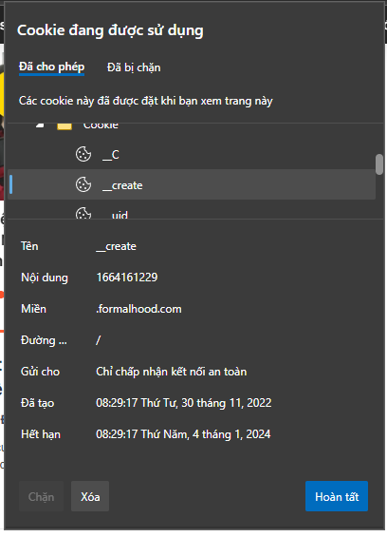

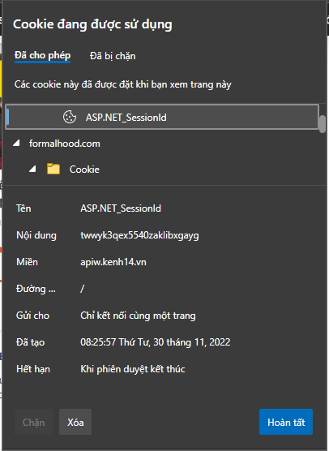

Chúng ta cũng có thể thấy được cookie chứa ID của một session làm việc.

Các session Google Analytics có thể hết hạn theo thời gian.

* Sau 30 phút khách truy cập không hoạt động
* Lúc nửa đêm

Ngoài ra, phiên Google Analytics có thể hết hạn trên cơ sở chiến dịch. Nếu người dùng vào trang web từ một chiến dịch tiếp thị, rời đi và sau đó quay lại thông qua một chiến dịch tiếp thị khác.